Inédito: Colegiado de Esportes da AMERIOS promove 1º Encontro Regional de Gestores Municipais

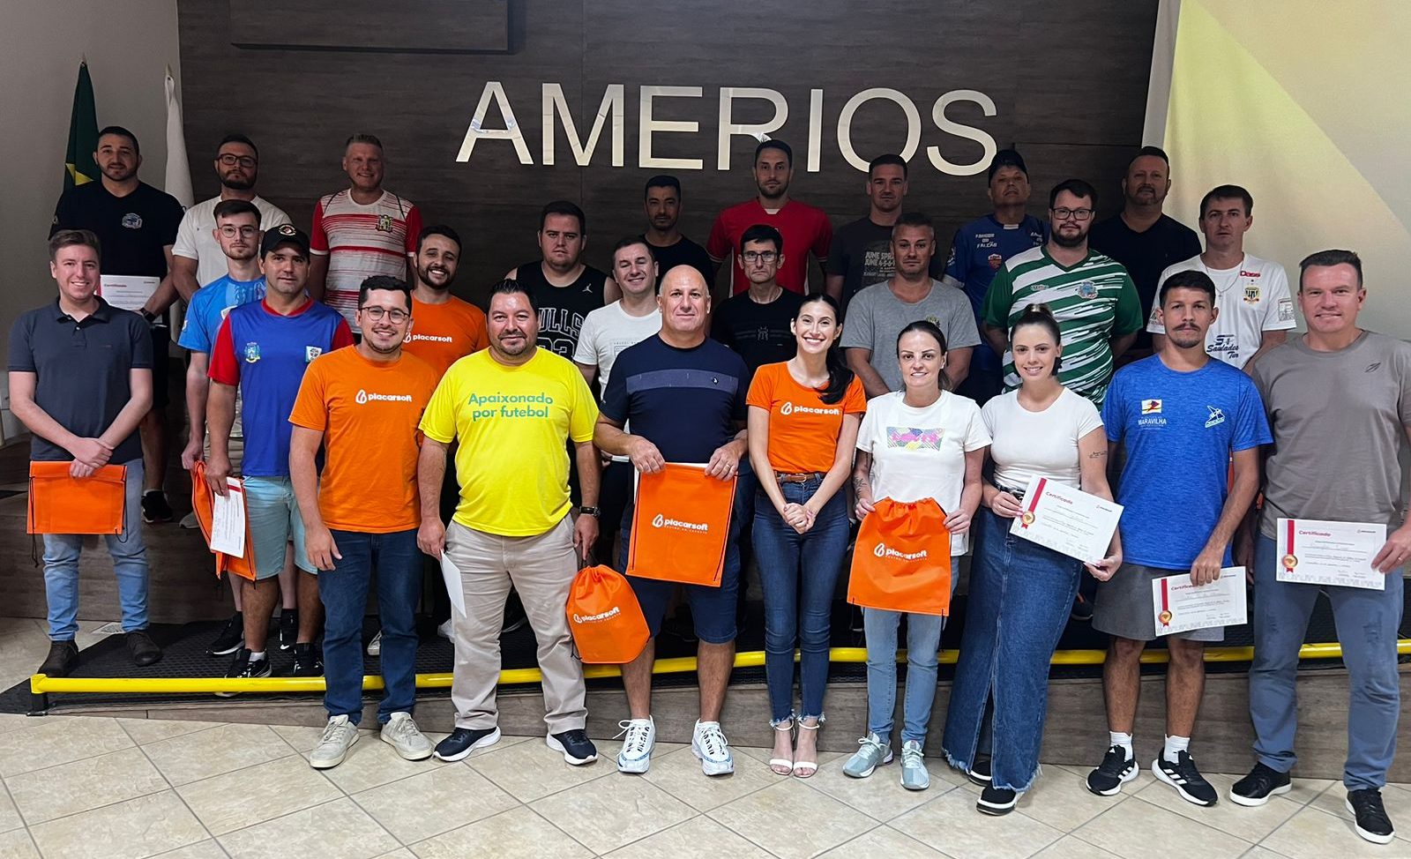

A atuação do Colegiado de Esportes da Associação dos Municípios do Entre Rios (AMERIOS) é digital. É disso que tratou o 1º Encontro Regional de Gestores Municipais de Esportes que aconteceu na sexta-feira, 23, na sede da entidade, em Maravilha, com a presença de gestores e servidores da pasta de toda a região.

Durante o evento, os participantes assistiram e interagiram nas palestras, cases de sucesso e uma oficina de orientações para utilização da plataforma Placarsoft, apoiadora do encontro.

Homenagem Amor pelo Esporte

Na oportunidade, o Colegiado de Esportes do CIGAMERIOS também recebeu a homenagem Amor pelo Esporte pelo incentivo dado pelo órgão regional e seus municípios São Miguel da Boa Vista, Riqueza, Maravilha, Flor do Sertão, Cunhataí, Cunha Porã, Campo Erê, Caibi, Saudades e Tigrinhos. Destacam-se pela gestão de atividades esportivas 100% digitais, especialmente na realização de duas edições da Taça Carlos Culmey.

Essa é uma iniciativa da Placarsoft para reconhecer entidades públicas e privadas da área, além de personalidades, que contribuem e incentivam a digitalização do esporte brasileiro.

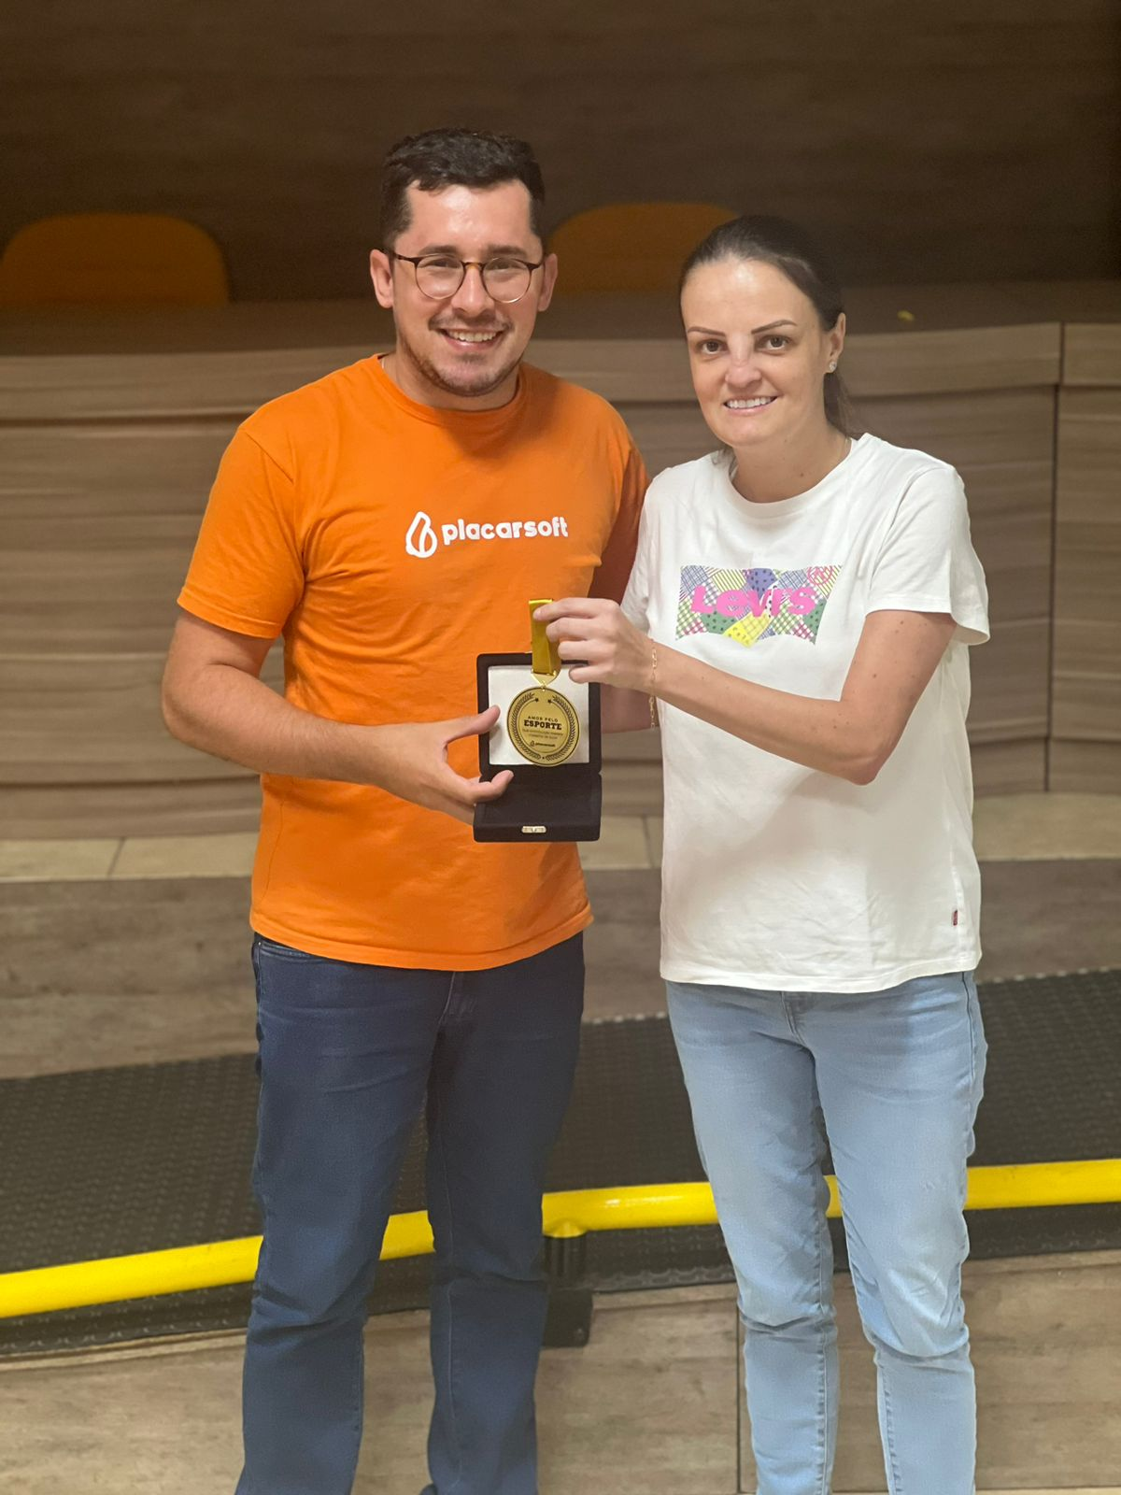

Sobre a Placarsoft

A Placarsoft é uma ferramenta totalmente online, personalizada e adequada às diretrizes da Lei Geral de Proteção de Dados (LGPD) que resolve as principais dificuldades das instituições municipais esportivas ao centralizar as informações e aumentar a produtividade com inúmeros recursos. Saiba mais em: placarsoft.com.br.
MAIS INFORMAÇÕES:
Placarsoft Gestão do Esporte
Responsável: Talita Paola Booz
Contato: marketing@placarsoft.com.br | (48) 99978-5729

